1. 背景及其意义

分析技术协议中设计的原理框图，理解客户的需求场景，以加深对各个模块设计的认识。

1. 6030原理图分析
   1. 功能概述

6030单板以控制为主体，上接PC机器，接收控制指令；下承CAN分机模块，控制各类开关组合出不同的输出态。同时，还兼备本机和分机状态的实时监测任务。

单板原理框图如下：



1. 6030单板原理框图

如图，自上而下可分为几大模块：连接器部分，电源/电源隔离，温度传感器，CAN总线，高速422，LVDS/TTL信号，NorFlash

* 1. 连接器部分

待定。

* 1. 电源/电源隔离

电源的意义不必赘述，单板的供能都以此依赖。

重点是电源隔离的意义，众所周知，电源会辐射电磁波，杂乱无章的电磁信号必然会对周围的数字期间产生影响，最常见的影响某类总线的通信时序，导致通信出错，所以，设计电源隔离，或者其他隔离的意义，或者客户的需求就是提**供可靠、干净的电磁环境，以保证单板的稳定运行**。

* 1. 温度传感器

温度传感器的功能显而易见——记录单板的工作温度，那么客户获取单板的工作温度有什么意义?**监测板卡的环境状态**，就像人会感知温度冷暖般，会加衣服脱衣服，板卡也有“冷暖”，用户根据板卡的“冷暖”状态决定后续的操作，比如调整设备的海拔高度等等。

* 1. CAN总线

CAN总线主要用于组网，比如多对多的网络，或者1对多的网络，而之所以不使用其他通信协议（比如232，422，USB等等）的原因，是因为其他协议本身不自带组网功能，比如关键的从机地址分配功能，如果要组网需要添加上层协议，浪费资源，并且效率也不高，而CAN总线本身从物理帧上就支持从机地址功能，所以很方便进行组网。

CAN总线的典型组网图：

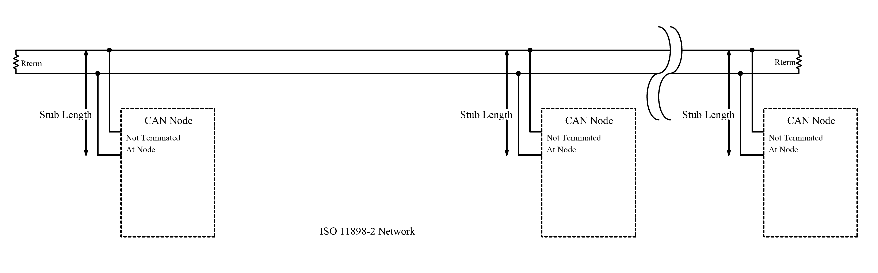

1. CAN总线典型组网图

类似的组网总线还有485（一般是485+modbus），但485总线有个最大缺点就是只有1主多从，主不停地进行轮训，从机被动接收，效率低下。

* 1. 高速422

在本项目中高速422仅仅是为了传输若干字节的控制字，似乎可以使用232来替代，不知道客户此处为何需要采用422进行传输，为了速度？为了距离?为了稳定性？

* 1. LVDS/TTL信号

待分析

* 1. NorFlash

固化代码，快速启动。